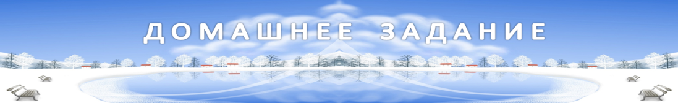для детей подготовительной группы
по теме «Новый год»

- Игра «Доскажи словечко»

Поиграйте со словом «снег». Прочитайте стихотворение,
а ребенок должен добавлять слова, связанные со словом «снег».

Тихо, тихо, как во сне,
Падает на землю ... (Снег.)
С неба все скользят пушинки
Серебристые ... (Снежинки.)
На поселки, на лужок
Все снижается ... (Снежок.)
Вот веселье для ребят –
Все сильнее ... (Снегопад.)
Все бегут вперегонки,
Все хотят играть в ... (Снежки.)
Словно в белый пуховик
Нарядился ... (Снеговик.)
Рядом снежная фигурка –
Эта девочка - ... (Снегурка.)
На снегу-то, посмотри –
С красной грудкой ... (Снегири.)
Словно в сказке, как во сне,
Землю всю украсил ... (Снег.)

- Какие слова ты добавлял?
- На какое слово они все похожи?

- Продолжаем учить зимние месяцы.
Первый месяц – ДЕКАБРЬ.
Второй месяц – ЯНВАРЬ.
Третий месяц – ФЕВРАЛЬ.

- Игра «Какой? Какая? Какие?»
Гирлянда (какая) – новая, красивая, блестящая, разноцветная…
Мишура (какая) – блестящая, новогодняя, серебристая…
Игрушка (какая) – красивая, стеклянная, круглая, новогодняя…
Дед Мороз (какой) – сказочный, огромный, добрый, веселый…
Снегурочка (какая) – красивая, добрая, веселая…
Праздник (какой) - веселый, шумный, волшебный,
запоминающийся…
Елка (какая) - новогодняя, праздничная, пушистая, украшенная,
нарядная.

- Упражнение «Найди отличия. Раскрась картинки»
